民政局民办非企业单位登记事项办理服务指南

一、实施机关
博湖县民政局
二、实施依据
《民办非企业单位登记管理暂行条例》（中华人民共和国国务院令第251号）第一章第五条、第三章第十五条。
三、受理条件
1、有业务主管单位并经审查同意的文件；
2、有规范的名称、必要的组织机构；
3、有与其业务活动相适应的从业人员；
4、有与其业务活动相适应的合法财产；
5、有固定的业务活动的场所。
医疗---卫生行政部门领取《医疗机构执业许可证》。
教育---教育行政部门领取《社会力量办学许可证》。
劳动和社会保障行政部门领取《民办学校办学许可证许》后，再到同级民政部门办理民办非企业单位登记手续。
四、办理材料
1、登记申请书；2、业务主管单位的批准文件；3、场所使用权证明；4、验资报告；5、拟任负责人基本情况，身份证明；6、章程草案。

五、办理流程图
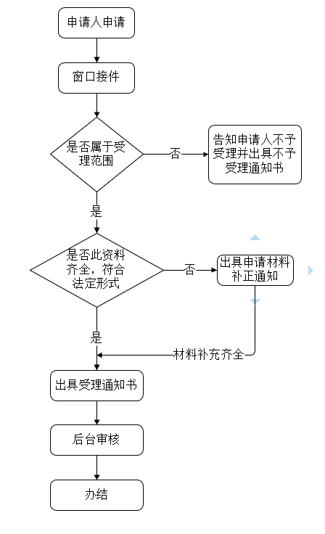
六、办理时限
资料齐全并符合所有条件者在7个工作日作出准予许可
七、收费标准
不收费
八、办理地址：博湖县民政局420室，联系电0996-6621800
九、办理时间：星期一至星期五（法定节假日除外）
上午10：00-14：00 下午：16：00-20：00
十、常见问题：

